Warszawa 19.08.2025 r.

INFORMACJA PRASOWA

**BIG InfoMonitor: Gospodarka obiegu zamkniętego - zielone ambicje kontra czerwone saldo**

**Wyrzucamy śmieci do pięciu różnych koszy, unikamy używania jednorazowego plastiku, a także kupujemy ubrania lepszej jakości, aby były z nami na dłużej lub na platformach oferujących odzież używaną. Idea gospodarki o obiegu zamkniętym (GOZ) coraz mocniej przenika do codziennych wyborów konsumenckich w Polsce. Zmiany niestety kosztują. Dotyczy to zarówno konsumentów mierzących się z rosnącymi opłatami za gospodarowanie odpadami, jak i przedsiębiorców, którzy muszą sprostać np. wymogom systemu kaucyjnego. Tymczasem już obecnie wiele firm, które mają stanowić fundament systemu, boryka się z coraz poważniejszymi problemami finansowymi. Jak wynika z danych Rejestru Dłużników BIG InfoMonitor i bazy BIK z końca czerwca 2025 roku, przeterminowane zobowiązania przedsiębiorstw sektora gospodarowania odpadami (PKD 38) opiewały na kwotę 322,3 mln zł i rok do roku zwiększyły się o 21 proc. Czy zatem jesteśmy gotowi na GOZ, również w aspekcie finansowym?**

Wdrażanie gospodarki o obiegu zamkniętym w Polsce staje się coraz bardziej palącą kwestią. Wiąże się jednak z konkretnymi kosztami, odczuwalnymi zwłaszcza w początkowym okresie. Przykładem mogą być opłaty za odbiór odpadów, które rosną ze względu na konieczność selektywnej zbiórki oraz ponownego przetwarzania. Już niebawem w Krakowie stawka podstawowa wzrośnie z 27 zł do 35 zł miesięcznie. Dla czteroosobowej rodziny w ciągu roku to koszt wyższy o 384 zł. Dodatkowo jesienią w życie wchodzi ogólnopolski system kaucyjny, który może podnieść cenę napojów sprzedawanych w butelkach PET, puszkach i butelkach o kwotę kaucji wynoszącą od 0,50 zł do 1 zł. Choć system ma zachęcić do zwrotu opakowań, dla konsumentów oznacza to kolejne środki zamrożone w codziennych zakupach.

Intensyfikacja zielonej transformacji wpływa także znacząco na biznes. Producenci napojów, sieci handlowe czy logistyka ponoszą coraz większe koszty związane z inwestycjami w infrastrukturę, taką jak butelkomaty czy systemy segregacji odpadów. Dla wielu z nich stanowi to poważne obciążenie, z którym trudno sobie poradzić. Wśród tej grupy, są firmy zajmujące się odbiorem i przetwarzaniem odpadów, które coraz częściej funkcjonują pod presją narastających zobowiązań i rosnących kosztów operacyjnych, wpadając w spiralę długów.

**Wąskie gardło zielonej transformacji**

Już 1 października rusza system kaucyjny w Polsce. Jego skuteczne funkcjonowanie w dużej mierze zależy od firm zajmujących się zbieraniem i przetwarzaniem odpadów. Jednak kondycja finansowa wielu z nich pozostawia wiele do życzenia. Według danych Rejestru Dłużników BIG InfoMonitor i bazy BIK ich łączne przeterminowane zadłużenie wynosi już teraz 322,3 mln zł. Zobowiązania firm z sektora PKD 38, obejmującego działalność związaną ze zbieraniem i przetwarzaniem odpadów rok wcześniej wynosiły około 267 mln zł, co oznacza wzrost o 55,8 mln zł, tj. 21 proc.

Największe zmiany w zaległym zadłużeniu odnotowano w dwóch kluczowych obszarach, czyli w podkategorii PKD 383 (przetwarzanie i unieszkodliwianie odpadów) gdzie zadłużenie wzrosło o 30 proc., z poziomu 100,4 mln zł do 130,8 mln zł, a także w PKD 381 (zbieranie odpadów), gdzie zaległości zwiększyły się o 27,1 proc., z 82,1 mln zł do 104,4 mln zł.

W sumie w całej branży 1100 podmiotów nie radzi sobie z terminowym regulowaniem zobowiązań, a odsetek firm – niesolidnych dłużników przekracza 8,4 proc. Jeszcze wyższy odsetek jest wśród przedsiębiorstw zajmujących się zbieraniem odpadów – 9,3 proc.

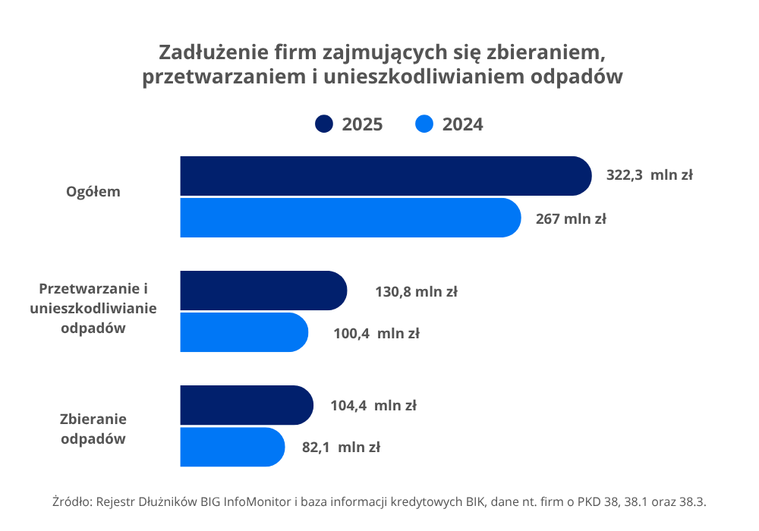

To oznacza, że zarówno firmy odpowiedzialne za fizyczny odbiór odpadów, jak i podmioty zajmujące się ich dalszym zagospodarowaniem, znajdują się w sytuacji, gdzie zamiast przygotowywać się na nadchodzący system kaucyjny, muszą skupiać się na walce o utrzymanie rentowności i płynności finansowej.

- *Gospodarka obiegu zamkniętego nie może działać bez stabilnych finansowo i wypłacalnych podmiotów gospodarczych będących jego integralną częścią. Jednak dane o rosnącym zaległym zadłużeniu tych firm pokazują, że tempo wdrażania regulacji może być wyzwaniem nie tylko dla rynku, ale także dla mieszkańców, którzy finansują ten system z własnych środków* - wskazuje **dr hab. Waldemar Rogowski, główny analityk BIG InfoMonitor.**

Wzrost zaległego zadłużenia sektora odpadowego to efekt wielu czynników. Firmy mierzą się ze wzrostem kosztów energii, pracy oraz usług transportowych, które są niezbędne w logistyce odbioru i przetwarzania odpadów. Dodatkowo, nowe obowiązki wynikające z legislacji wspierającej wdrażanie GOZ wymagają inwestycji w technologię oraz infrastrukturę, często przy braku wystarczającego okresu przejściowego i wsparcia.

Inny problem to szara strefa, której obecność wpływa na niestabilność całego systemu. Jak wynika z raportu „Punkt zero. Recykling w Polsce”, nawet 30–40 proc. rynku odpadów funkcjonuje poza legalnym systemem[1]. Oznacza to, że znaczna część strumienia odpadów nie trafia do zarejestrowanych operatorów, co zaniża wskaźniki recyklingu i zakłóca równowagę ekonomiczną branży.

– Zaległe *zadłużenie firm z sektora gospodarowania odpadami wynika z wielu aspektów specyfiki tego rynku. Z jednej strony branża zmaga się z rosnącymi kosztami prowadzenia działalności, z drugiej z utrzymującymi się nierównymi warunkami rynkowymi, które wynikają m.in. z obecności szarej strefy. Nieformalna działalność poza oficjalnym systemem zaburza równowagę rynkową, ogranicza efektywność gospodarki o obiegu zamkniętym i destabilizuje przedsiębiorstwa działające zgodnie z prawem. Dodatkowo sektor funkcjonuje w warunkach niepewności regulacyjnej oraz braku jednolitego modelu finansowania transformacji, co utrudnia planowanie inwestycji i utrzymanie płynności finansowej. W takiej sytuacji szczególnie istotna staje się weryfikacja kontrahentów zarówno pod kątem wypłacalności, jak i wiarygodności operacyjnej* – mówi **Paweł Szarkowski, prezes BIG InfoMonitor.**

**BIG InfoMonitor**, spółka z Grupy BIK, już od 21 lat dostarcza rynkowi wiarygodne informacje o zadłużeniu osób fizycznych i firm. Pomaga w ten sposób w przeciwdziałaniu zatorom płatniczym i odzyskiwaniu należności. Spółka prowadzi Rejestr Dłużników, do którego na warunkach określonych w Ustawie o BIG, każdy może wpisać dłużnika – firmę lub konsumenta zalegającego z płatnościami. Oprócz długów BIG InfoMonitor gromadzi i udostępnia pozytywne informacje gospodarcze, czyli dane o terminowych płatnościach. Raporty z BIG InfoMonitor zawierają wiarygodne informacje o kondycji finansowej osób i firm i wspierają podmioty gospodarcze w dbaniu o płynność finansową. BIG InfoMonitor posiada jedną z największych baz dłużników – zasoby rejestru obejmują ponad 100 mln informacji gospodarczych. Od początku działalności do rejestru dłużników BIG InfoMonitor wpisano blisko 33 mln zaległych zobowiązań o wartości ponad 347 mld zł. Banki, firmy pożyczkowe i inne instytucje sektora finansowego chętnie korzystają z raportów z BIG InfoMonitor w swoich procesach kredytowych. Badają w ten sposób wiarygodność płatniczą swoich klientów. Od początku działania BIG InfoMonitor udostępnił 303 mln raportów o wiarygodności płatniczej osób i firm.

Informacje o dłużnikach przekazują do BIG InfoMonitor m.in. dostawcy energii elektrycznej, gazu, wody i inne przedsiębiorstwa użyteczności publicznej, banki, firmy pożyczkowe, operatorzy telefonii stacjonarnej i komórkowej, firmy ubezpieczeniowe, faktoringowe, leasingowe, sektor MŚP i inne duże firmy, zarządcy nieruchomości, transport publiczny, sądy, gminy i urzędy miasta, a także osoby fizyczne.

BIG InfoMonitor jako jedyne Biuro Informacji Gospodarczej umożliwia dostęp do baz: Biura Informacji Kredytowej i Związku Banków Polskich, dzięki czemu stanowi platformę wymiany informacji pomiędzy sektorem bankowym i pozostałymi sektorami gospodarki. Głównym akcjonariuszem BIG InfoMonitor jest Biuro Informacji Kredytowej. Więcej na [www.big.pl](http://www.big.pl)

**Kontakt dla mediów:**

|  |  |  |
| --- | --- | --- |
| Diana Borowiecka  Biuro PR i Komunikacji  tel.: +48 22 486 56 46  kom.: + 48 607 146 583  diana.borowiecka@big.pl |  |  |

1. <https://portalkomunalny.pl/wp-content/uploads/2024/12/raport-punkt-zero-recyklingu-w-polsce.pdf>